В игре «Сбей кегли» предложить детям построить самим забор из кеглей и отмерить шнуром расстояние для сбивания. Другие линии дети чертят произвольно с помощью палки. Сбивание выполняется мешочком или мячом по выбору ребенка
В подвижной игре «Мяч через сетку» упражнять детей в перебрасывании и ловле маленького мяча в парах с разного расстояния.
Пальчиковая гимнастика «Мы считаем»
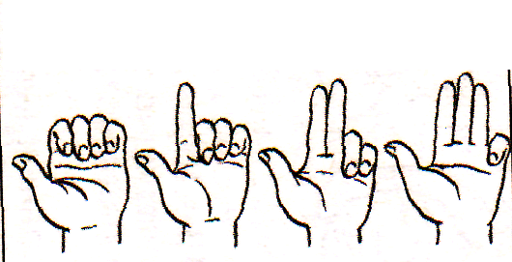

Можно пальчики считать:
Раз-два-три-четыре-пять.
На другой руке — опять:
Раз-два-три-четыре-пять.

Поочередно разгибать пальцы правой (затем левой) руки, начиная с большого
Игры с мячом по желанию детей.
Упражнения для стоп (видео)

